乌鲁木齐地区2017年高三年级第二次诊断性测验
物理试卷参考答案及评分标准

一、选择题（本大题共10小题，每小题4分，在每小题给出的四个选项中，第1-5题只有的只有一项符合题目要求，第6-10题有多项符合题目要求。全部选对的得4分，选对但不全的得2分，有选错的得0分）

题 号 | 1 | 2 | 3 | 4 | 5 | 6 | 7 | 8 | 9 | 10
答 案 | D | A | C | B | D | AD | AC | BC | BC | ABD

二、非选择题（本大题共6小题，共46分）

11．（6分）（1）＞ ；$m_{1}\sqrt{x_{0}}=m_{1}\sqrt{x_{1}}+m_{2}\sqrt{x_{2}}$
（2）不会

12．（8分）（1）电路如图
（2）作图如图
（3） 0.625W；变化
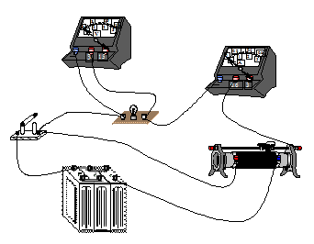

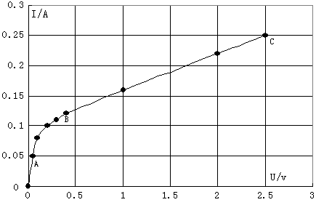

13.（6分）
解：（1）由题意可得
$\text{qE}=\text{Bvq}$ …………………………………………………2分
当$E=\text{10}E_{0}$ ，$B=0\text{.}1B_{0}$时速度有最大值$v_{m}$
$v_{m}=\frac{\text{100}E_{0}}{B_{0}}$ …………………………………………1分
（2）由题意可得
$B_{1}\text{vq}=m\frac{v_{m}^{2}}{R}$ ……………………………………………………2分
解得 $\frac{q}{m}=\frac{\text{200}E_{0}}{B_{1}B_{0}D}$ ………………………………………… 1分
14、（7分）
解：解：（1）根据系统机械能守恒，由于总动能不变，在杆从水平位置转到竖直位置的过程中，两小球重力势能的变化量的绝对值相等
${\text{mgR}}_{A}=2{\text{mgR}}_{B}$ …………………………………………………2分
$$R_{A}+R_{B}=L$$
解得 $R_{A}=\frac{2}{3}L$ ，$R_{B}=\frac{1}{3}L$ ……………………………………1分
（2）不失一般性，设杆在竖直位置时，杆对A球的作用力为$F_{A}$，杆对B球的作用力为$F_{B}$
$F_{A}+\text{mg}={mω}^{2}R_{A}$ ……………………………………1分
$F_{B}−2\text{mg}=2{mω}^{2}R_{B}$ ………………………………… 1分
根据牛顿第三定律，球对杆的作用力$F_{A}^{'}=−F_{A}$ ，$F_{B}^{'}=−F_{B}$，设轴对杆的作用力F
$F=F_{A}^{'}−F_{B}^{'}$ ……………………………………1分
（或对系统：$F−\text{mg}−2\text{mg}={mϖ}^{2}R_{A}−2{mϖ}^{2}R_{B}$ …………3分）
解得 $F=3\text{mg}$ ………………………………… 1分

15.（9分）
解：（1）由题意可知，当工件到达B点时与传送带共速，工件从B到C做匀减速运动到达C点速度减为0时传送带有最小速度。设传送带的最小速度为$v_{\text{min}}$
$μ\text{mg}\frac{h}{\text{sin}θ}−\text{mgh}=0−\frac{1}{2}{\text{mv}}_{\text{min}}^{2}$ …………………………………… 3分
解得 $v_{\text{min}}=\sqrt{\text{10}}m/s$ ……………………………………………… 1分
（2）若工件在BC段与传送带不发生相对滑动，则斜面倾角最大为$θ_{m}$
$\text{mg}\text{sin}θ_{m}=μ\text{mg}\text{cos}θ_{m}$ ……………………………………………… 1分
则传送带水平段AB的最大长度
$x_{m}=L−\frac{h}{\text{tan}θ_{m}}$ ………………………………………………………… 1分
解得 $x_{m}=\text{14}m$ ………………………………………………………… 1分
当工件从A点到达B点时恰好与传送带共速，传送带水平段AB有最小长度
$μ{\text{mgx}}_{\text{min}}=\frac{1}{2}{\text{mv}}^{2}$ ………………………………………………………… 1分
解得 $x_{\text{min}}=3\text{.}6m$ ………………………………………………………… 1分
传送带水平段AB的长度范围 $3\text{.}6m≤x≤\text{14}m$

16. （10分）
解：（1）设线框AB边刚进入磁场时磁场的磁感应强度为B，线框的速度为v
$2\text{mgL}=\frac{1}{2}{\text{mv}}^{2}$ …………………………………… 1分
$I_{1}=\frac{\text{BLv}}{R}$ ……………………………………………… 1分
${\text{BI}}_{1}L=\text{mg}$ ……………………………………………1分
解得$B=L\sqrt[4]{\frac{m^{2}R^{2}g}{4L}}$ ……………………………… 1分
（2）线框匀速进入磁场的过程中产生的焦耳热
$Q_{1}=\text{mgL}$ …………………………………………… 1分
设线框进入磁场匀速运动的时间为$t_{0}$
$t_{0}=\frac{L}{v}=\frac{1}{2}\sqrt{\frac{L}{g}}$
线框在磁场中无感应电流的时间
$t_{1}=\frac{3}{2}\sqrt{\frac{L}{g}}−\frac{1}{2}\sqrt{\frac{L}{g}}=\sqrt{\frac{L}{g}}$ …………………………………………… 1分

磁场变化时，线框中有感应电流，但线框受到的安培力为零。设线框从完全进入磁场到AB边落地时间为t
$$7L−L=\text{vt}−\frac{1}{2}{\text{gt}}^{2}$$
解得$t=2\sqrt{\frac{L}{g}}$ ………………………………… 1分
线框中有感应电流的时间
$$t_{2}=t−t_{1}=\sqrt{\frac{L}{g}}$$
$I_{2}=\frac{Δφ}{Δ\text{tR}}=\frac{{\text{BL}}^{2}}{R\sqrt{\frac{L}{g}}}$ ………………………………1分
$Q_{2}=I_{2}^{2}{\text{Rt}}_{2}^{2}$ ， ……………………… 1分
$Q=Q_{1}+Q_{2}=\frac{3}{2}\text{mgL}$ ……………………………… 1分

17. [物理-选修3-3]
（1）(5分)CDE
（2）（9分）
解：设玻璃管水平放置时玻璃管内空气柱的长为L
$(P_{0}−h)L_{1}=(P_{0}+h)L_{2}$ …………………………4分
$(P_{0}+h)L_{2}=P_{0}L$ ………………………………3分
解得 $L=\frac{2L_{1}L_{2}}{L_{1}+L_{2}}$ …………………………2分
18. [物理-选修3-4]
（1）（5分）CDE
（2）（9分）
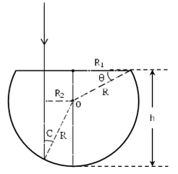
解：如图所示
$s\text{inC}=\frac{1}{n}$ ………………………………… 4分
解得 C = 30º ………………………………… 1分
$R_{2}=R\text{sin}C=\frac{1}{2}R$ ……………………… 1分
由题意可得$θ={\text{30}}^{o}$
$R_{1}=R\text{cos}θ=\frac{\sqrt{3}}{2}R$ ……………………………………………… 1分
透出的光柱的能量与入射光柱光的能量比就是光柱截面面积之比
$\frac{E_{2}}{E_{1}}=\frac{S_{1}}{S_{2}}=\frac{{πR}_{2}^{2}}{{πR}_{1}^{2}}$ ……………………………………………… 1分
解得 $\frac{E_{2}}{E_{1}}=\frac{1}{3}$ …………………………………………………… 1分

